ПАМЯТКА

РОДИТЕЛЯМ О ЛЕСНЫХ ПОЖАРАХ

Обращаем Ваше внимание на пожарную безопасность в лесах, которую необходимо соблюдать при разведении костров, курении и т.п.
Лес - это источник жизни, бесценная кладовая природы, защитник человека от надвигающегося экологического кризиса!
В большинстве случаев причиной лесных пожаров является беспечность тех, кто приходит в лес не бережливым хозяином, а равнодушным человеком, пренебрегающим правилами пожарной безопасности в лесу.
Поэтому в целях предотвращения лесных пожаров в пожароопасный сезон запрещается:
- бросать в лесу горящие спички и окурки, особенно на сухую траву;
- оставлять в лесу промасленные или пропитанные бензином тряпки;
- разводить костер в густых зарослях и хвойном молодняке, под низкосвисающими кронами деревьев, рядом со складами древесины, торфа, в непосредственной близости от созревших сельскохозяйственных культур;
- выжигать сухую траву на лесных полянах, в садах, на полях, под деревьями;
- разводить костры в местах с сухой травой;
- оставлять костер горящим после покидания стоянки. Заметив начинающийся пожар, примите меры к его тушению. Самый простой и доступный способ тушения - захлестывание пламени на кромке пожара зелеными ветками, залив водой, забрасывание влажным грунтом, затаптывание ногами. Если все же у Вас нет возможности своими силами справиться с его локализацией:
- предупредите людей о необходимости выхода из опасной зоны;
- сообщите о месте, размерах и характере пожара в Единую службу спасения - 01;
- выходите из опасной зоны быстро, перпендикулярно к направлению движения огня, используя открытые пространства;
- вал низового огня лучше преодолевать против ветра, укрыв голову и лицо одеждой; при этом следует учесть ширину распространения низового огня и трезво оценить возможность преодоления Вами этой полосы;
- если невозможно уйти от пожара, войдите в водоем, или накройтесь мокрой одеждой выйдя на открытое пространство, дышите воздухом возле земли – там он менее задымлен, рот и нос при этом прикройте ватно-марлевой повязкой или тряпкой.

Соблюдая выше перечисленные меры безопасности, Вы обезопасите свой отдых в лесу!
Пользуйтесь дарами леса разумно, платите ему вниманием и бережным отношением за все то, что он вам дает.
Будьте бдительны и внимательны!!!
Помните: самый опасный враг леса - огонь!!!!

ПАМЯТКА
НАСЕЛЕНИЮ ПО ПРОФИЛАКТИКЕ ЛЕСНЫХ ПОЖАРОВ
И ДЕЙСТВИЯ ПРИ ИХ ВОЗНИКНОВЕНИИ

Что делать в зоне лесного пожара:
- если вы находитесь в лесу, где возник пожар, то определите направление ветра и распространения огня;
- выходите из опасной зоны только вдоль распространения пожара;
- бегите вдоль фронта огня;
- не обгоняйте лесной пожар;
- для преодоления нехватки кислорода пригнитесь к земле;
- дышите через мокрый платок или смоченную одежду;
- если невозможно уйти от пожара, войдите в водоем или накройтесь мокрой одеждой, окунитесь в ближайший водоем.

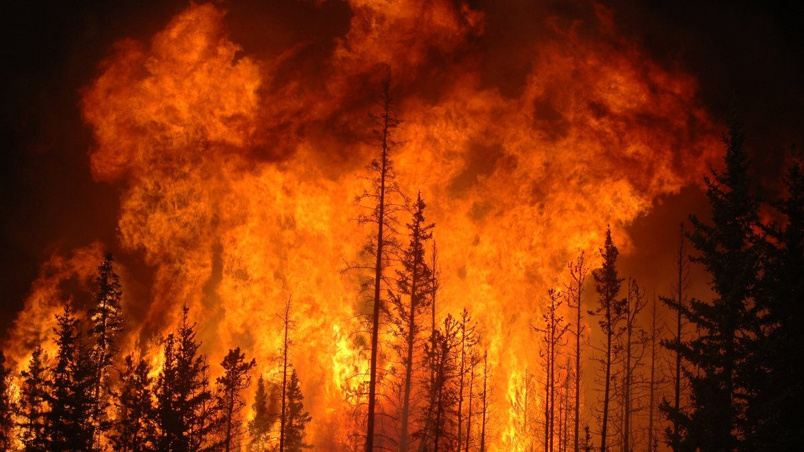

Правила безопасного тушения небольшого пожара в лесу:
- почувствовав запах дыма, определите, что и где горит;
- приняв решение тушить небольшой пожар, пошлите за помощью в населенный пункт;
- при небольшом пожаре заливайте огонь водой из ближайшего водоема или засыпайте его землей;
- сметайте пламя 1,5-2-метровым пучком из веток лиственных деревьев, мокрой одеждой, плотной тканью;
- небольшой огонь на земле затаптывайте, не давайте ему перекинуться на деревья;
- не уходите, пока не убедитесь, что огонь потушен. В пожароопасный сезон в лесу недопустимо:
- пользоваться открытым огнем;
- бросать горящие спички, окурки;
- употреблять при охоте пыжи из легковоспламеняющихся или тлеющих материалов;
- оставлять промасленный или пропитанный горючими веществами обтирочный материал;
- заправлять горючим баки двигателей, использовать неисправные машины, курить или пользоваться открытым огнем вблизи машин, заправляемых горючим;
- оставлять бутылки или осколки стекла, так как они способны сработать как зажигательные линзы;
- выжигать траву под деревьями, на лесных полянах, прогалинах, а также стерню на полях, в лесу;
- разводить костры в хвойных молодняках, на торфяниках, лесосеках, в местах с сухой травой, под кронами деревьев, а также на участках поврежденного леса;
- разведение костров допускается на площадках, окаймленных минерализованной (очищенной до почвы) полосой шириной не менее полуметра;
- по истечении надобности костер должен быть тщательно засыпан землей или залит водой до полного прекращения тления. Виновные в нарушении этих правил несут дисциплинарную, административную или уголовную ответственность.

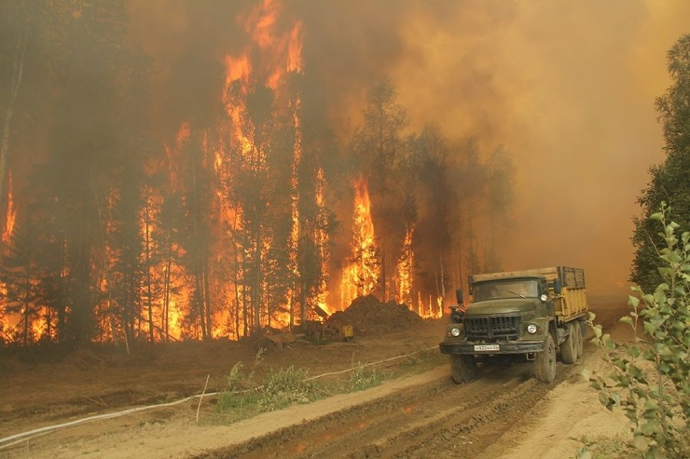

Берегите лес!!!

